**No supervisado**

**Clustering**

Los algoritmos de clustering son las estrategias que podemos usar para agrupar los datos de tal manera que todos los datos pertenecientes a un grupo sean lo más similares que sea posible entre sí, y lo más diferentes a los de otros grupos.

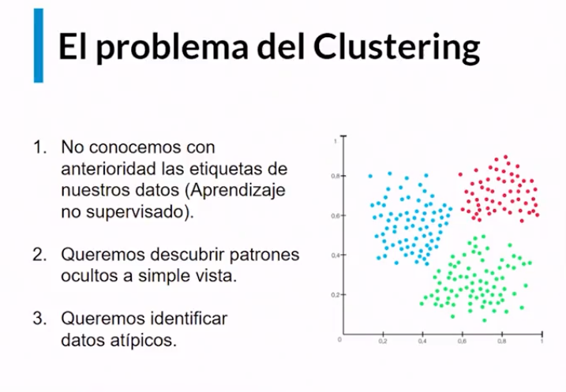

**Casos de aplicación:**

* Cuando sabemos cuántos grupos **“K”** queremos al final en nuestro resultado

Si conocemos K, se recomienda usar **“K-means” , “ Spectral Clusteríng ”**

* Cuando queremos que el algoritmo descubra la cantidad de grupos K óptima según los datos que tenemos
* Si no conocemos K, se recomienda usar **“Meanshift”, “Clustering jerárgico”, “DBScan”**